千葉県鉱工業指数第3四半期報（平成25年7月から9月期）
平成17年基準

鉱工業指数の状況
項目 | 季節調整済指数  平成25年  4～6月期 | 季節調整済指数  平成25年  7～9月期 | 季節調整済指数  前期比  （％） | 原指数  平成24年  7～9月期 | 原指数  平成25年  7～9月期 | 原指数  前年同期比  （％）
生産指数 | 87.9 | 86.4 | △1.7% | 85.9 | 88.9 | 3.5%
出荷指数 | 89.2 | 89.5 | 0.3% | 87.0 | 92.2 | 6.0%
在庫指数 | 106.3 | 96.1 | △9.6% | 101.8 | 94.7 | △7.0%
在庫率指数 | 157.9 | 158.9 | 0.6% | 166.9 | 155.1 | △7.1%

概況(季節調整済指数)
1.生産指数は、86.4で前期比△1.7％の低下となりました。
業種別にみると、石油・石炭製品工業、電子部品・デバイス工業等が上昇し、情報通信機械工業、非鉄金属工業等が低下しました。
2.出荷指数は、89.5で前期比0.3％の上昇となりました。
業種別にみると、輸送機械工業、一般機械工業等が上昇し、情報通信機械工業、非鉄金属工業等が低下しました。
3.在庫指数は、96.1で前期比△9.6％の低下となりました。
業種別にみると、一般機械工業、プラスチック製品工業等が上昇し、情報通信機械工業、化学工業等が低下しました。

鉱工業指数の推移(季節調整済指数)

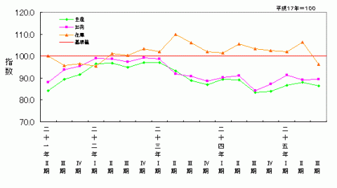

期別＼区分 | 平成  23年  7～9  月期 | 平成  23年  10～12月期 | 平成  24年  1～3  月期 | 平成  24年  4～6  月期 | 平成  24年  7～9  月期 | 平成  24年  10～12  月期 | 平成  25年  1～3  月期 | 平成  25年  4～6  月期 | 平成  25年  7～9  月期
生産指数 | 88.8 | 87.0 | 89.3 | 89.2 | 83.4 | 83.8 | 86.8 | 87.9 | 86.4
出荷指数 | 90.9 | 88.6 | 90.2 | 91.0 | 84.2 | 87.2 | 91.2 | 89.2 | 89.5
在庫指数 | 106.2 | 101.9 | 101.3 | 105.5 | 103.4 | 102.6 | 102.0 | 106.3 | 96.1
在庫率指数 | 174.9 | 172.0 | 168.6 | 147.2 | 171.3 | 164.3 | 147.9 | 157.9 | 158.9

業種別動向
項目 | 上昇した業種 | 増加率 | 上昇した品目 | 低下した業種 | 減少率 | 低下した品目
生産指数 | 石油・石炭製品工業 | 23.6 | ガソリン | 情報通信機械工業 | △63.9 | ホームオーディオ
生産指数 | 電子部品・デバイス工業 | 18.1 | アクティブ型液晶素子（中・小型） | 非鉄金属工業 | △11.7 | アルミニウム合金地金
生産指数 | 一般機械工業 | 17.7 | 一般用蒸気タービン | 化学工業 | △10.0 | フェノール
出荷指数 | 輸送機械工業 | 41.6 | 鋼船 | 情報通信機械工業 | △42.1 | ホームオーディオ
出荷指数 | 一般機械工業 | 18.3 | 印刷機械 | 非鉄金属工業 | △7.7 | アルミニウム合金地金
出荷指数 | 石油・石炭製品工業 | 18.3 | ガソリン | 精密機械工業 | △7.5 | 医療用機械器具
在庫指数 | 一般機械工業 | 19.2 | ショベル系掘削機械 | 情報通信機械工業 | △69.2 | ホームオーディオ
在庫指数 | プラスチック製品工業 | 8.3 | プラスチック製日用品・雑貨 | 化学工業 | △11.9 | 合成ゴム
在庫指数 | 食料品工業 | 6.0 | その他の飲料 | 石油・石炭製品工業 | △11.3 | ナフサ
（注）業種は増減率の大きいもの、数値は前期比（％）、品目は寄与率の大きいもの

品目別動向
項目 | 上昇した品目 〔業種〕 | 低下した品目 〔業種〕
生産  指数 | アクティブ型液晶素子（中・小型）  〔電子部品・デバイス工業〕 | フェノール 〔化学工業〕
生産  指数 | 一般用蒸気タービン 〔一般機械工業〕 | 医薬品 〔化学工業〕
生産  指数 | つゆ類 〔食料品工業〕 | スチレンモノマー 〔化学工業〕
出荷  指数 | ガソリン 〔石油・石炭製品工業〕 | ホームオーディオ 〔情報通信機械工業〕
出荷  指数 | アクティブ型液晶素子（中・小型）  〔電子部品・デバイス工業〕 | メチルエチルケトン 〔化学工業〕
出荷  指数 | 軽油 〔石油・石炭製品工業〕 | スチレンモノマー 〔化学工業〕
在庫  指数 | 普通鋼鋼帯 〔鉄鋼業〕 | ホームオーディオ 〔情報通信機械工業〕
在庫  指数 | B・C重油 〔石油・石炭製品工業〕 | 合成ゴム 〔化学工業〕
在庫  指数 | ショベル系掘削機械 〔一般機械工業〕 | DVD-ビデオ 〔情報通信機械工業〕
（注）品目は寄与率の大きいもの

生産・在庫の前年同期比（原指数）
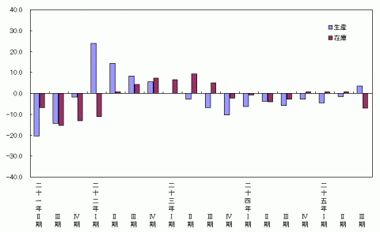

業種別生産の前期比・前年同期比
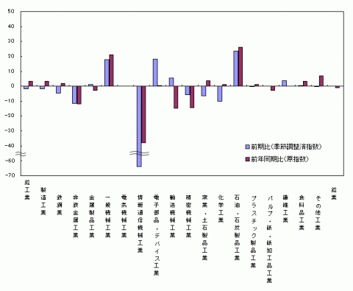

財別出荷の前期比・前年同期比
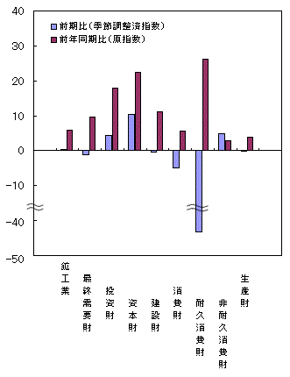

主要業種の生産（季節調整済指数）
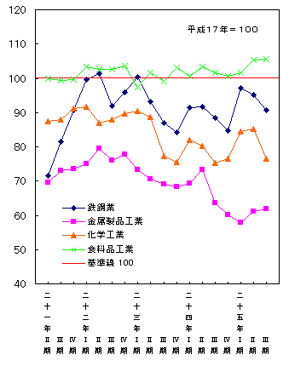

生産・在庫の関係と在庫局面（在庫循環図）
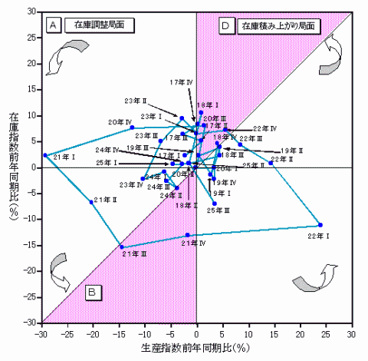
各在庫局面の説明
A.在庫調整局面・・・・・・・・・・・・在庫過剰のため、生産を抑えて在庫を調整する。（景気後退期）
B.意図せざる在庫減局面・・・・・需要が回復し始めるが、生産は停滞しており、在庫が減少する。（景気拡大初期）
C.在庫積み増し局面・・・・・・・・・需要が供給より多くなると、生産を拡大し、在庫を積み増して需要に対応する。（景気拡大期）
D.在庫積み上がり局面・・・・・・・供給が需要より多くなると、在庫過剰になり在庫の積み上がりが起きる。（景気後退初期）

利用上の注意
《今期分の注意点》
平成23年分以前の数値は年間補正値です。
平成24年1月から3月期の数値は、年間補正に伴い再計算した数値です。
今期分の数値は、推計値を含む速報値であり、後日公表する数値と相違することがあります。

